附件
消费品召回计划
生产者名称 | 汕头市澄海区乐吉儿动漫文化有限公司
产品名称 | 乐吉儿欢乐跳跳球（小熊猫）玩具
品牌 | 乐吉儿
涉及数量 | 96
型号/规格 | B352
生产起止日期 | 20200115至20200210
生产批号/批次 | 20200115
产品描述及外观照片 | 内含机芯，外部为毛绒布料。  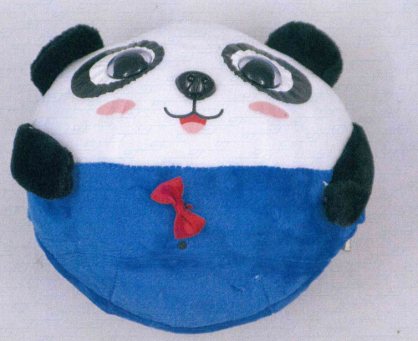
存在的缺陷 | 产品存在小零件
可能导致的后果 | 可能导致儿童吞食，堵塞消化道，存在窒息危险。
避免损害发生的应急处置方式 | 请消费者立即暂停使用有缺陷的产品，联系公司或者经销商进行退货退款处理。
具体召回措施 | 1、通知各销售客户将产品退回  2、乐吉儿淘宝官网发布召回消息  告知消费者具体召回事宜，为购买到缺陷产品的消费者退货处理。
召回负责机构 | 汕头市澄海区乐吉儿动漫文化有限公司
召回联系方式 | 召回服务热线：0754-85895636
召回进度安排 | 集中召回时间计划在2024年9月10日至2024年12月10日
其他需要报告的内容 | 暂无
其他信息 | 相关用户也可以登录汕头市场监督管理局网站“政务公开-重点领域信息公开-产品质量信息”栏目，或拨打汕头市市场监督管理局缺陷产品召回工作联系电话（0754-88545860）了解更多信息。

